稿件中文题目

作者甲¹ 作者乙²
1（作者甲工作单位全称 城市 邮编）
2（中国科学院上海应用物理研究所 上海 201800）
摘要 摘要内容，宋体，小五号字。摘要应为独立的小短文，以第三人称撰写，避免使用"本文"、"作者"等词汇。简明扼要地论述研究目的、方法、结果和结论，所述内容均应已包含在正文中。在有些情况下，摘要可简单介绍研究工作的主要对象和范围，以及具有情报价值的其他重要的信息。不应有引言中出现的内容，也不要对论文内容作诠释和评论，不得简单重复题名中已有的信息；不用非国家标准的符号和术语，不用引文，除非该论文证实或否定了他人已发表的论文；缩略语、略称、代号，在首次出现时必须加以说明；不用图、表、化学结构。中文摘要200–300字。）
关键词 关键词1；关键词2 (3–6个)
中图分类号 TL99（建议原子能技术类的中图分类号）

引言部分不使用标题，介绍工作背景，不应重复摘要内容。

正文
正文用五号字，中文为宋体，西文为Times New Roman。物理量使用单字母斜体符号（可加下标）。中文之间使用中文标点符号，英文之间使用英文标点符号且后面空一格。全文篇幅应达到4页以上。

图
图要求：(1)图片必须有序号和中英文图题，图号连续，文中先提到图，段落后再附该图；(2)图中出现的物理量名称和符号须与正文一致，图中文字用英文，图坐标的量用“物理量/单位”形式标记，使用规范单位；(3)图可以采用半栏排或通栏排，半栏宽<8cm，通栏大图可附于文末。图的线条应匀称，文字符号用Times New Roman字体，7磅大小，图片分辨率600dpi(照片图不低于300dpi)，可提供矢量图(Origin等)以利于排版；(4) 坐标图刻度应朝内侧；(5) 若图片为彩图，印刷后为黑白，因此正文中不能出现对颜色的描述。

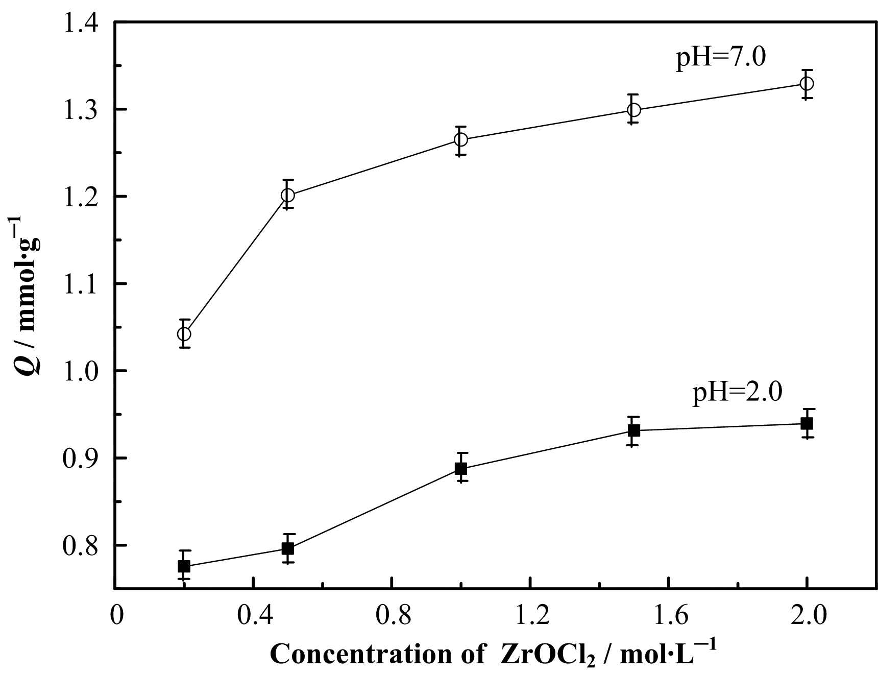

图1 中文图题(图中用英文，物理量用量符号，单位为法定计量单位)
Fig. 1 Figure title in English.

表
正文中使用表格，应先提到表格，顺序编号、中英文标题。使用三线表格式样式，注意物理量/单位的写法，中英文须对应。

表1 中文表题
Table 1 Table title in English
介质  Medium | 密度  Density/g·cm⁻³ | 元素  Elements
银Silver | 10.50 | Ag
钛Titanium | 4.54 | Ti
空气(干燥)  Air(dry) | 0.001205 | C

公式
公式建议用Mathtype 6编辑器插入，不要以图片的形式插入，且编序号。公式字体与正文一致(五号或10.5磅)。

结语
结论内容建议：(1)要以实际结果、实验、观测现象、数据等为依据；(2)准确明白、精炼完整、高度概括；(3)恰如其分地评价和解释结果或新观点；(4)内容较多时可分条写，且标序号，内容较少时可写为一段。

参考文献
文后参考文献著录格式请依照《文后参考文献著录规则》GB/T 7714—2005。常见文献类型举例见参考文献列表。中文参考文献需给出相应的英文；多名作者的，列出前三位作者。

A.连续出版物
[序号] 主要责任者. 文献题名[J]. 刊名，出版年份，卷号(期号)：起止页码.
B.专著
[序号] 主要责任者. 文献题名[Ｍ]. 出版地：出版者，出版年：页码.
C.会议论文集
[序号] 析出责任者. 析出题名[A]. 见(英文用In)：主编. 论文集名[C]. (供选择项：会议名，会址，开会年)出版地：出版者，出版年：起止页码.
D.专著中析出的文献
[序号] 析出责任者. 析出题名[A]. 见(英文用In)：专著责任者. 书名[M]. 出版地：出版者，出版年：起止页码.
E.学位论文
[序号] 主要责任者. 文献题名[D]. 保存地：保存单位，年份：
F.报告
[序号] 主要责任者. 文献题名[Ｒ]. 报告地：报告会主办单位，年份：
G.专利文献
[序号] 专利所有者. 专利题名[P]. 专利国别：专利号，发布日期：
H.国际、国家标准
[序号] 标准代号. 标准名称[S]. 出版地：出版者，出版年：
I.报纸文章
[序号] 主要责任者. 文献题名[Ｎ]. 报纸名，出版年，月(日)：版次.
J.电子文献
[序号] 主要责任者. 电子文献题名[文献类型/载体类型]. ：电子文献的出版或可获得地址(电子文献地址用文字表述)，发表或更新日期/引用日期(任选) ：
参考文献著录中的文献类别代码：
普通图书：M 会议录：C 汇编：G 报纸：N 期刊：J 学位论文：D 报告：R
标准：S 专利：P 数据库：DB 计算机程序：CP 电子公告：EB
致谢 感谢***。
参考文献
- 李建胜, 张翼, 金宇, 等. ²⁵²Cf快裂变室研制[J]. 核电子学与探测技术, 2001, 21(4): 264−267
LI Jiansheng, ZHANG Yi, JIN Yu, et al. Development of ²⁵²Cf fast fission chamber[J]. Nuclear Electronics & Detection Technlogy, 2001, 21(4): 264−267
- 刘成安, 伍钧. 核军备控制核查技术概论[M]. 北京: 国防工业出版社, 2007
LIU Chengan, WU Jun. An introduction of verification technology of nuclear arms control[M]. Beijing: National Defense Industry Press, 2007
- Mihalczo J T, Pare V K. Nuclear weapons identification system[C]. Presented at the proceedings of the 1996 IEEE nuclear science symposium, Anaheim, CA, USA, 1996
- 冯西桥. 核反应堆压力容器的LBB分析[Ｒ]. 北京:清华大学核能技术设计研究院，1997
FENG Xiqiao. LBB analysis of nuclear reactor pressure vessel [R]. Beijing: Institute of Nuclear Energy Technology, Tsinghua University, 1997
- A Highland Technology V680 TDC (Time to Digital Converter) Driver for EPICS [EB/OL]. : http://www.epics.org/Tdc/Tdc.htm, 2005-2-2

Title in English(英文标题)

Author1¹ Author2²
1(Institution or University where the author works, District, Postal code, Country)
2(Shanghai Institute of Applied Physics, Chinese Academy of Sciences, Shanghai 201800, China)
Abstract (英文摘要采用结构式摘要，内容可比中文摘要详细) Background: xxx Purpose: xxx Methods: xxx Results: xxx Conclusions: xxx
Keywords Key word1, Key word2, Key word3 (与中关键词对应，首字母大写)
CLC TL99

